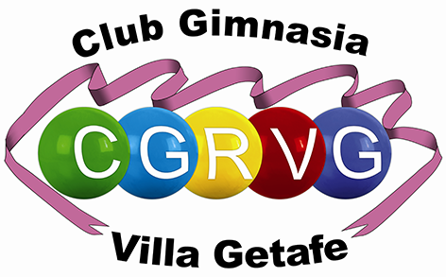



II FASE COPA DE ESPAÑA 2011-2012

TORNEO INTERNACIONAL “CIUDAD DE GETAFE”

Fecha límite: Viernes 10 de febrero 2012

El formulario de inscripción se enviará a los dos correos siguientes:

info@aegeg.com
cdgrvillagetafe@hotmail.com

Nombre:
Comunidad:
Teléfono: |  |  |  | E-mail:
Número de licencia:

Por favor, marcar las categorías que puede puntuar
Senior | ( )
Junior | ( )
Infantil 12-14 | ( )
Infantil 10-12 | ( )
Infantil 8-10 | ( )

Fecha, Lugar: Firma

